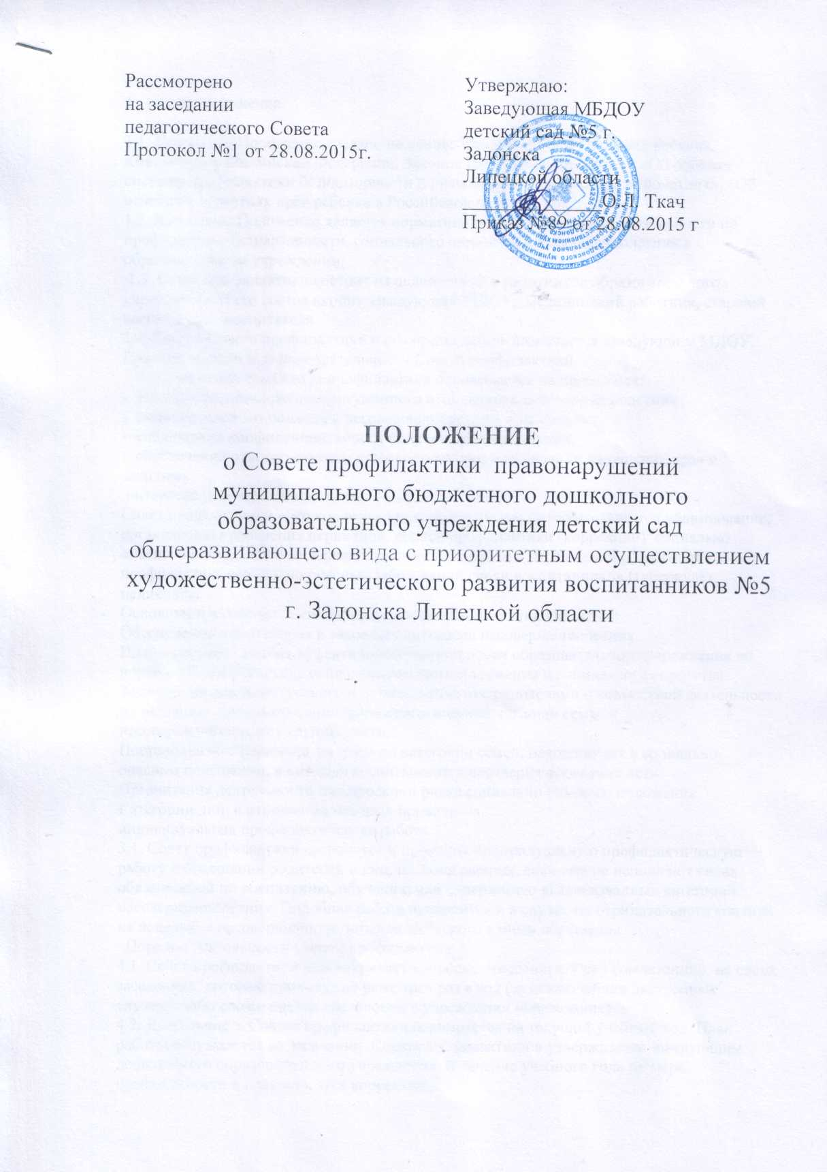
1. Общие положения.

1.1. Настоящее Положение создано на основе Конвенции ООН о правах ребенка, Конституции Российской Федерации, Законов Российской Федерации «Об основах системы профилактики безнадзорности и правонарушение несовершеннолетних», «Об основных гарантиях прав ребенка в Российской Федерации».
1.2. Настоящее Положение является нормативно-правовой основой деятельностипо профилактике безнадзорности, социального сиротства несовершеннолетних в образовательном учреждении.
1.3. Совет профилактики состоит из педагогически работников образовательного учреждения. В его состав входит заведующий МДОУ, педагог-психолог, медицинский работник, старший воспитатель, воспитатели.
1.4. Состав Совета профилактики и его председатель назначается заведующим МДОУ.

2. Принципы, цели и задачи деятельности Совета профилактики.

2.1. Деятельность Совета профилактики основывается на принципах:
- законности, демократизма и гуманного отношения к несовершеннолетним;
- индивидуального подхода к несовершеннолетним и их семьям;
- соблюдения конфиденциальности полученной информации;
- обеспечения ответственности должностных лиц и граждан за нарушение прав и законных
интересов несовершеннолетних.
Совет профилактики - это коллегиальный орган, целью которого является планирование, организация проведения первичной, ранней профилактики (коррекции) социально опасного положения несовершеннолетних и их семей в учреждении образования и профилактике социально опасных заболеваний среди воспитанников (туберкулёз, педикулёз).
Основными задачами деятельности Совета профилактики являются:
Обеспечение защиты прав и законных интересов несовершеннолетних.
Планирование и анализ эффективности деятельности образовательного учреждения по первичной профилактике социально опасного положения и социального сиротства.
Заключение договора (устного или письменного) с родителями о совместной деятельности по оказанию психолого-социально-педагогической помощи семье и несовершеннолетнему группы риска.
Постановка воспитанника на учёт по категории семей, находящихся в социально-опасном положении, в которых воспитываются несовершеннолетние дети.
Организация деятельности по коррекции риска социально опасного положения.

3. Категории лиц, в отношении которых проводится
индивидуальная профилактическая работа.

3.1. Совет профилактики организует и проводит индивидуальную профилактическую работу в отношении родителей и лиц, их замещающих, если они не исполняют своих обязанностей по воспитанию, обучению или содержанию вышеназванных категорий несовершеннолетних. Подобная работа проводится и в случае их отрицательного влияния на поведение несовершеннолетних или жестокого с ними обращения.

4. Порядок деятельности Совета профилактики.

4.1. Совет профилактики рассматривает вопросы, отнесенные к его компетенции, на своих заседаниях, которые проходят не реже трех раз в год (за исключением экстренных случаев, либо сложившейся обстановки в учреждении образования).
4.2. Деятельность Совета профилактики планируется на текущий учебный год. План работы обсуждается на заседании Совета профилактики и утверждается заведующим дошкольного образовательного учреждения. В течение учебного года по мере необходимости в план вносятся коррективы.

4.3. Деятельность Совета профилактики строится во взаимодействии с комиссией по делам несовершеннолетних и защите их прав, заинтересованными ведомствами, учреждениями, общественными организациями, проводящими профилактическую воспитательную работу, а также с психолого-педагогической службой на муниципальном уровне.
4.4 Деятельность Совета профилактики оформляется в следующих документах:
- Приказ о создании Совета профилактики.
- Положение о Совете профилактики.
- Положение о постановке на внутренний учет /приложение №1/.
- Годовой план работы Совета профилактики.
- Журнал протоколов заседаний Совета профилактики.
- Программы (планы) индивидуальной профилактической работы с семьями, состоящими на внутреннем учете в учреждении образования.
- Оформленная база данных семей, состоящих на внутреннем учете в образовательном учреждении.
4.5. Совет профилактики подотчетен заведующему дошкольным образовательным учреждением.

5. Содержание деятельности Совета профилактики.

5.1. Совет профилактики осуществляет аналитическую деятельность:
- изучает состояние профилактической деятельности образовательного учреждения, эффективность проводимых мероприятий;
- выявляет детей с отклонениями в поведении;
- выявляет семьи, находящиеся в социально опасном положении;
- выявляет семьи, исполняющие свои обязанности в недолжной мере (группы риска).
5.2. Совет профилактики осуществляет непосредственную профилактическую деятельность:
- направляет, в случае необходимости, родителей на консультации к специалистам (психологу, дефектологу, медицинскому, социальному работнику и т.п.);
- осуществляет постановку и снятие семьи с внутреннего учета в дошкольном образовательном учреждении;
- организует в особо сложных случаях индивидуальное шефство над воспитанниками;
- осуществляет профилактическую работу с неблагополучными семьями при поддержке органов соц. защиты и других ведомств города;
- информирует заведующего дошкольным образовательным учреждением о состоянии проводимой работы с воспитанниками и семьями, исполнительской дисциплины привлеченных работников образовательного учреждения;
5.3. Совет профилактики осуществляет организационную деятельность:
- ставит перед соответствующими организациями вопрос о привлечении родителей, не выполняющих свои обязанности по воспитанию детей, к установленной законодательством ответственности;
- оказывает педагогическую помощь родителям или лицам, их заменяющих;
- организует обучение педагогического коллектива современным формам, методам, технологиям профилактической деятельности.
- просвещение родителей.

Приложение № 1

Положение о постановке и снятии с внутреннего учёта семей,
находящихся в социально-опасном положении.

- Общие положения.

1.1. Нормативно-правовая база настоящего Положения:
1. Федеральный закон Российской Федерации от 29.12.2012г. «Об образовании в Российской Федерации» № 273-ФЗ
2. Семейный кодекс Российской Федерации от 29.12.1995 г. № 223-ФЗ.
3. Кодекс Российской Федерации об административных правонарушениях от 30.12.2001г. №195-ФЗ.
4. Федеральный закон от 24.07.1999г. № 120-ФЗ «Об основах системы профилактики безнадзорности и правонарушений несовершеннолетних».

II. Цели и задачи.

2.1. С целью создания системы индивидуальных профилактических мероприятий, усиления социально - правовой защиты детей в образовательном учреждении и своевременного выявления детей, находящихся в социально опасном положении.

III. Критерии постановки семей и воспитанников на внутренний учёт.

3.1. Родители (законные представители) не исполняющие обязанности по воспитанию, обучению и (или) содержанию детей (ребёнок постоянно в неопрятном виде; родители регулярно не забирают вовремя ребёнка; ребёнок, проявляет признаки агрессивности, нецензурно выражается, регулярно демонстрирует плохое поведение, часто не посещает детский сад без уважительной причины).
3.2. Родители, систематически посещающие дошкольное образовательное учреждение в состоянии алкогольного, наркотического или токсического опьянения.
3.3. Семьи, создающие обстановку, которая негативно влияет на психологическое состояние ребенка и его самочувствие.
3.4. Родители, проявляющие жестокое обращение с ребёнком и различные формы насилия.
3.5. Родители, ограниченные в родительских правах, осужденные, имеющие условную меру наказания.

IV. Содержание работы с семьями и воспитанниками,
поставленными на внутренний учёт.

4.1. Списки семей для постановки на внутренний учёт предоставляются по рекомендации воспитателей с учётом критериев и по информации, поступившей из органов и учреждений системы профилактики безнадзорности и правонарушений несовершеннолетних, и утверждаются решением Совета профилактики МБДОУ.
4.2. В банк данных в течение учебного года могут вноситься дополнения.
4.3. Продолжительность профилактической деятельности по отношению к семье и ребенка, состоящему на внутреннем учёте, определяется Советом профилактики индивидуально.
4.4. Основанием для снятия с внутреннего учёта служит: положительные результаты индивидуально профилактической работы, ходатайство воспитателя, решение Совета профилактики.
4.5. С внутри садового учета снимаются семьи:
-сменившие место жительства или по случаю перевода ребенка в другое образовательное учреждение;
-дети, направленные в специальные учреждения;
- восстановленные в родительских правах;
-создавшие обстановку, которая положительно влияет на психологическое состояние ребенка и его самочувствие, а также по другим объективным причинам.

V. Документация и отчетность.

5.1. За индивидуальную профилактическую деятельность в отношении семей и детей, поставленных на внутренний учёт несут ответственность закреплённые специалисты.
5.2. На каждую семью, состоящую на внутрисадовом учете, воспитателями оформляются:
- информационная карточка семьи, находящейся в социально-опасном положении;
- учетная карточка семьи, находящейся в социально-опасном положении;
- акт обследования жилищно-бытовых условий.
5.3 Сведения о семьях, находящихся в социально-опасном положении и состоящих на внутри садовом учете в образовательном учреждении, направляются в психолого-педагогическую службу отдела образования.
5.4 Контроль за качеством исполнения, проводимой в соответствии с настоящим Положением работы, возлагается на заведующего дошкольным образовательным учреждением

